Міністерство освіти і науки України
Національний технічний університет
«Дніпровська політехніка»



ЗВІТ

про виконання лабораторної роботи № 5

з дисципліни
«Аналіз програмного забезпечення»

тема роботи:
AWS EC2.

Виконав: ст. гр. 122–22- 1
Косов Н.О.

Прийняла: асистент кафедри САУ,
Шевченко Ю.О.

Дніпро
2025

Тема: AWS EC2.
Мета: набування навичок створення та розміщення віртуального сервера за допомогою AWS EC2. Хід роботи
Хід роботи
Крок 1. Створюємо та запускаємо Instance.
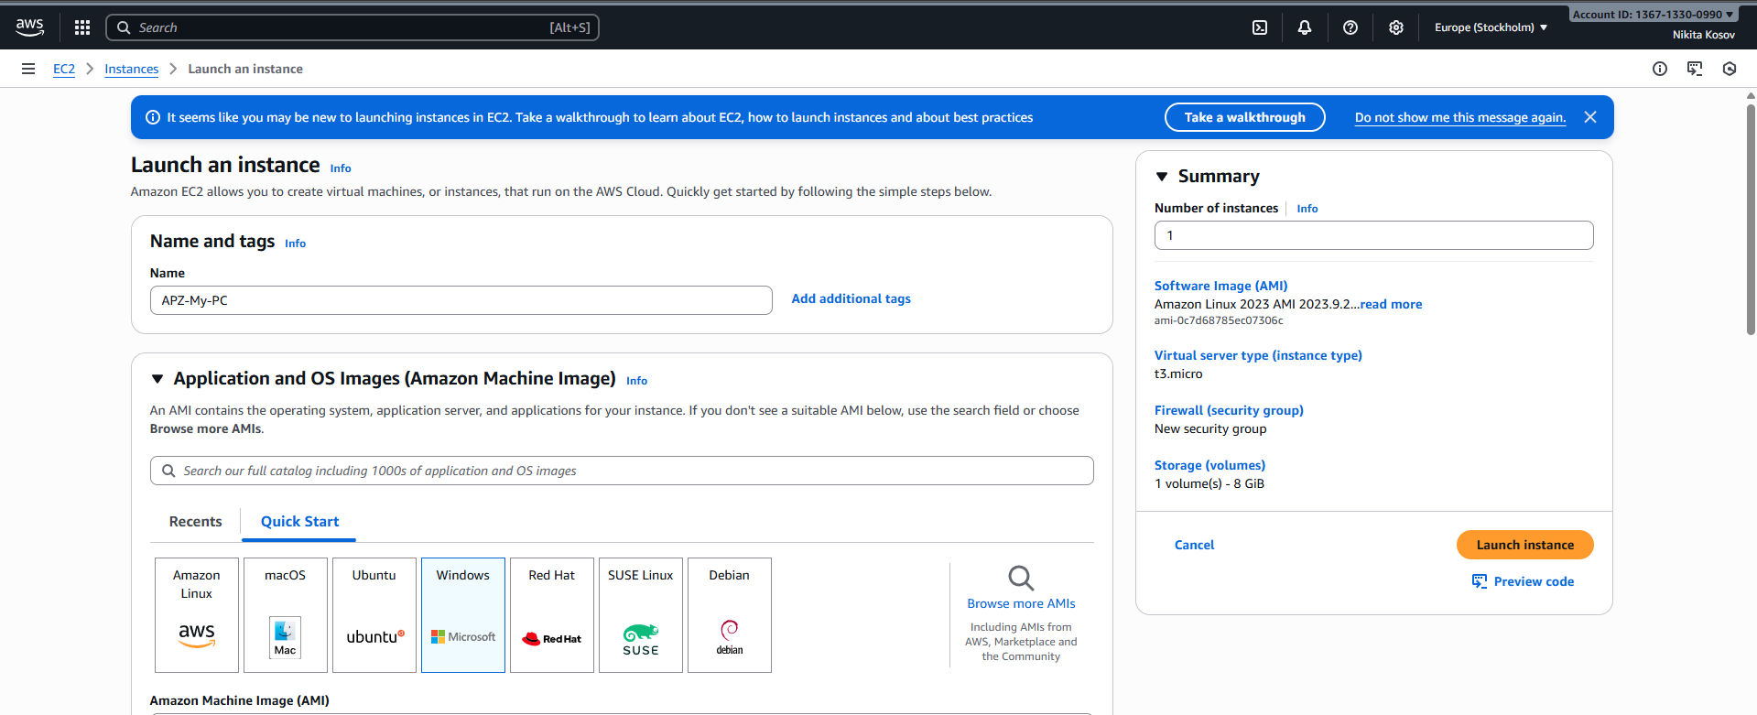Створення key pair:
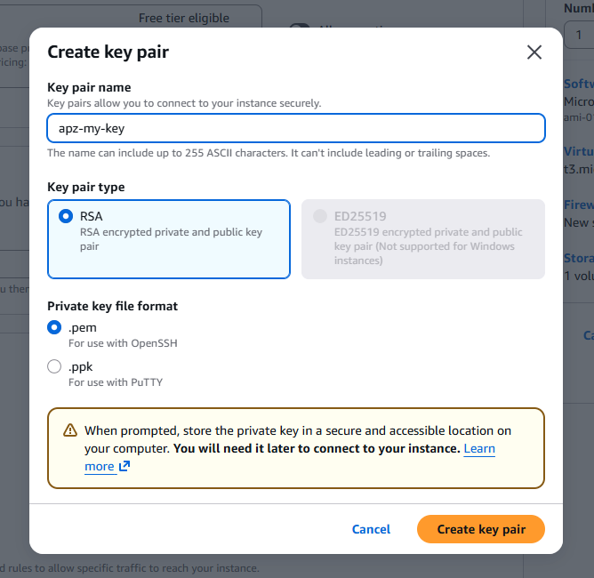Налаштування Configure Storage:
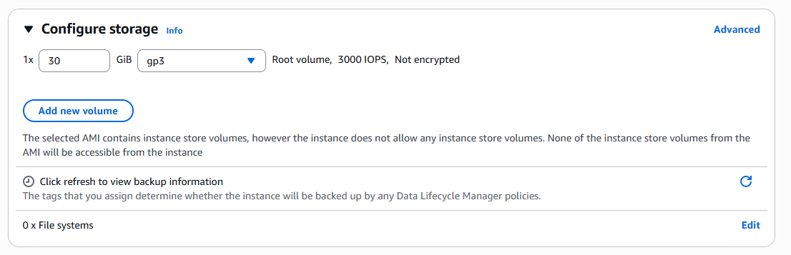
Успішно ініційовано запуск екземпляра: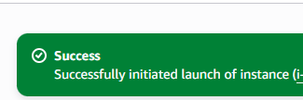
Крок 2. Отримання зашифрованого паролю.
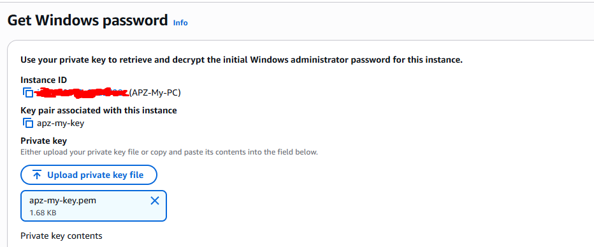Крок 3. Підключаємося до створеного ПК.

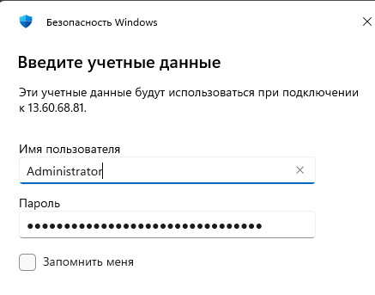
Рис.13 – Екран інстансу.
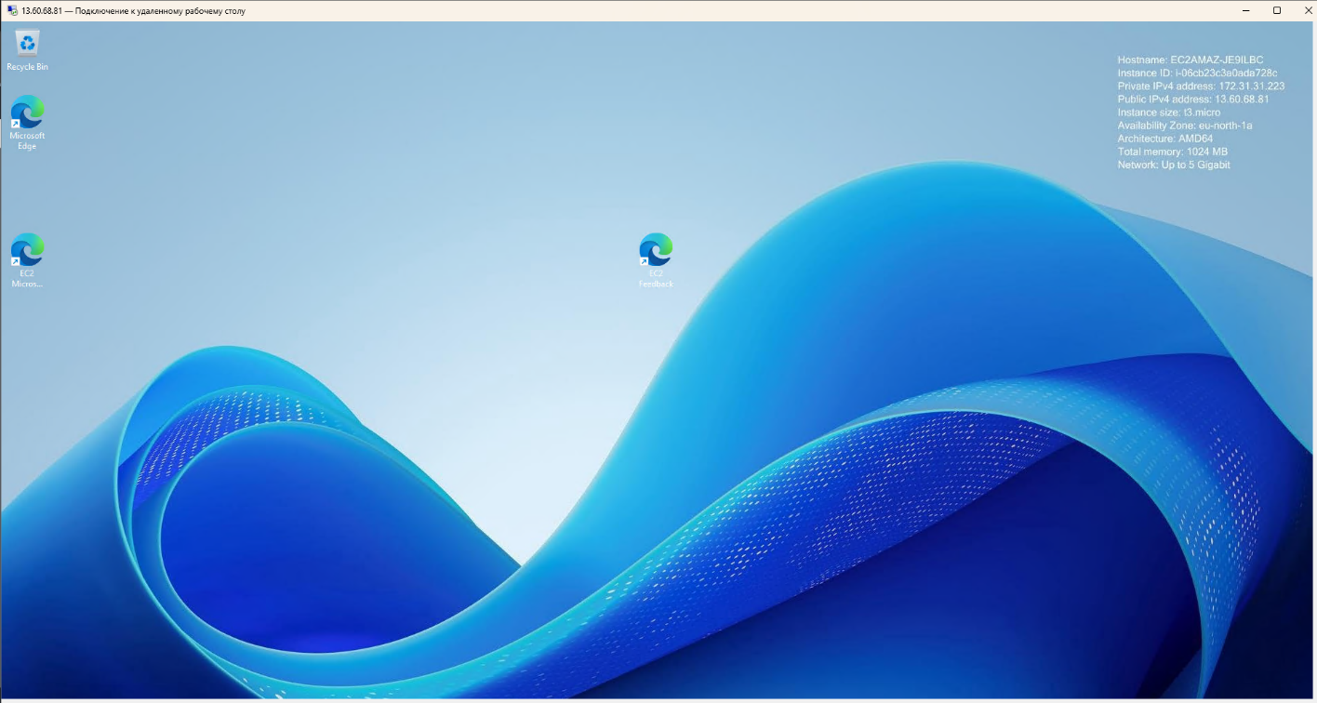Рис – Екран інстансу.
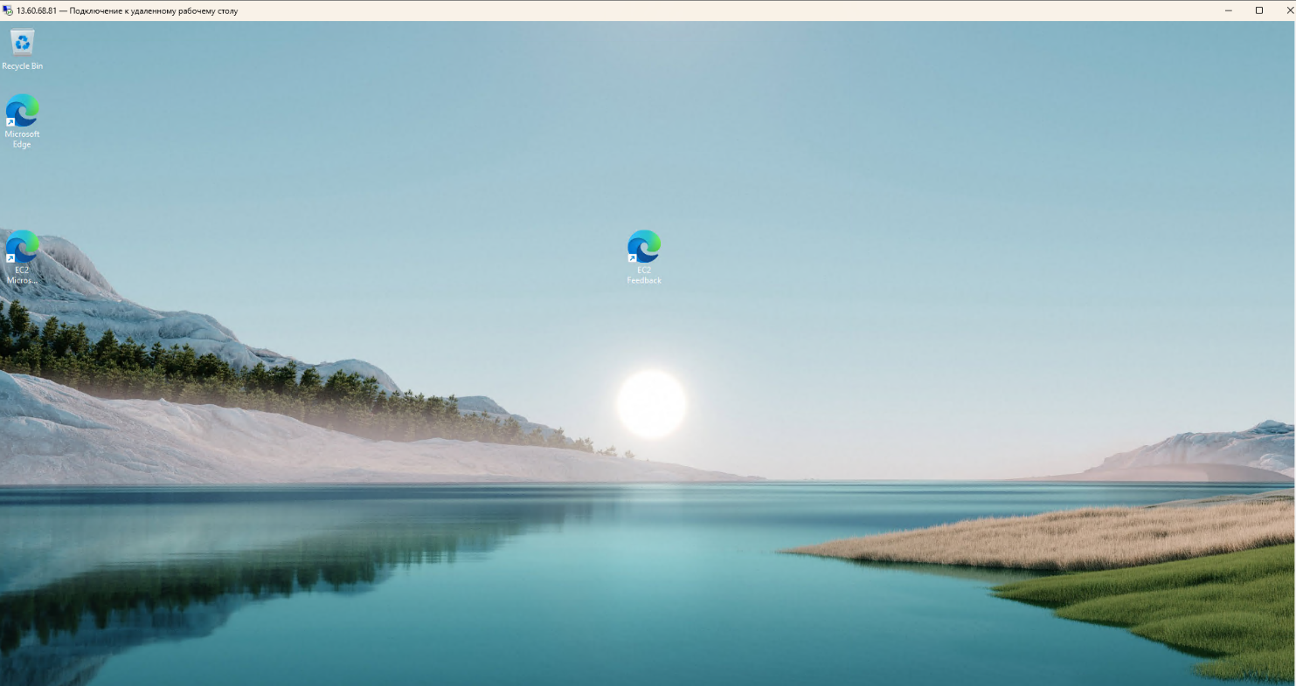Рис – Кінцевий результат.

Дані для підключення:
IP: 13.60.68.81
User: Administrator
Password: !c7ugFMG;);zoovxF)-BkT87B!&mVU%o
Висновки: на цій практичній роботі я на навчився створювати, редагувати, віддалено підключатися до створеного instance через системну програму remote control app (Windows).

